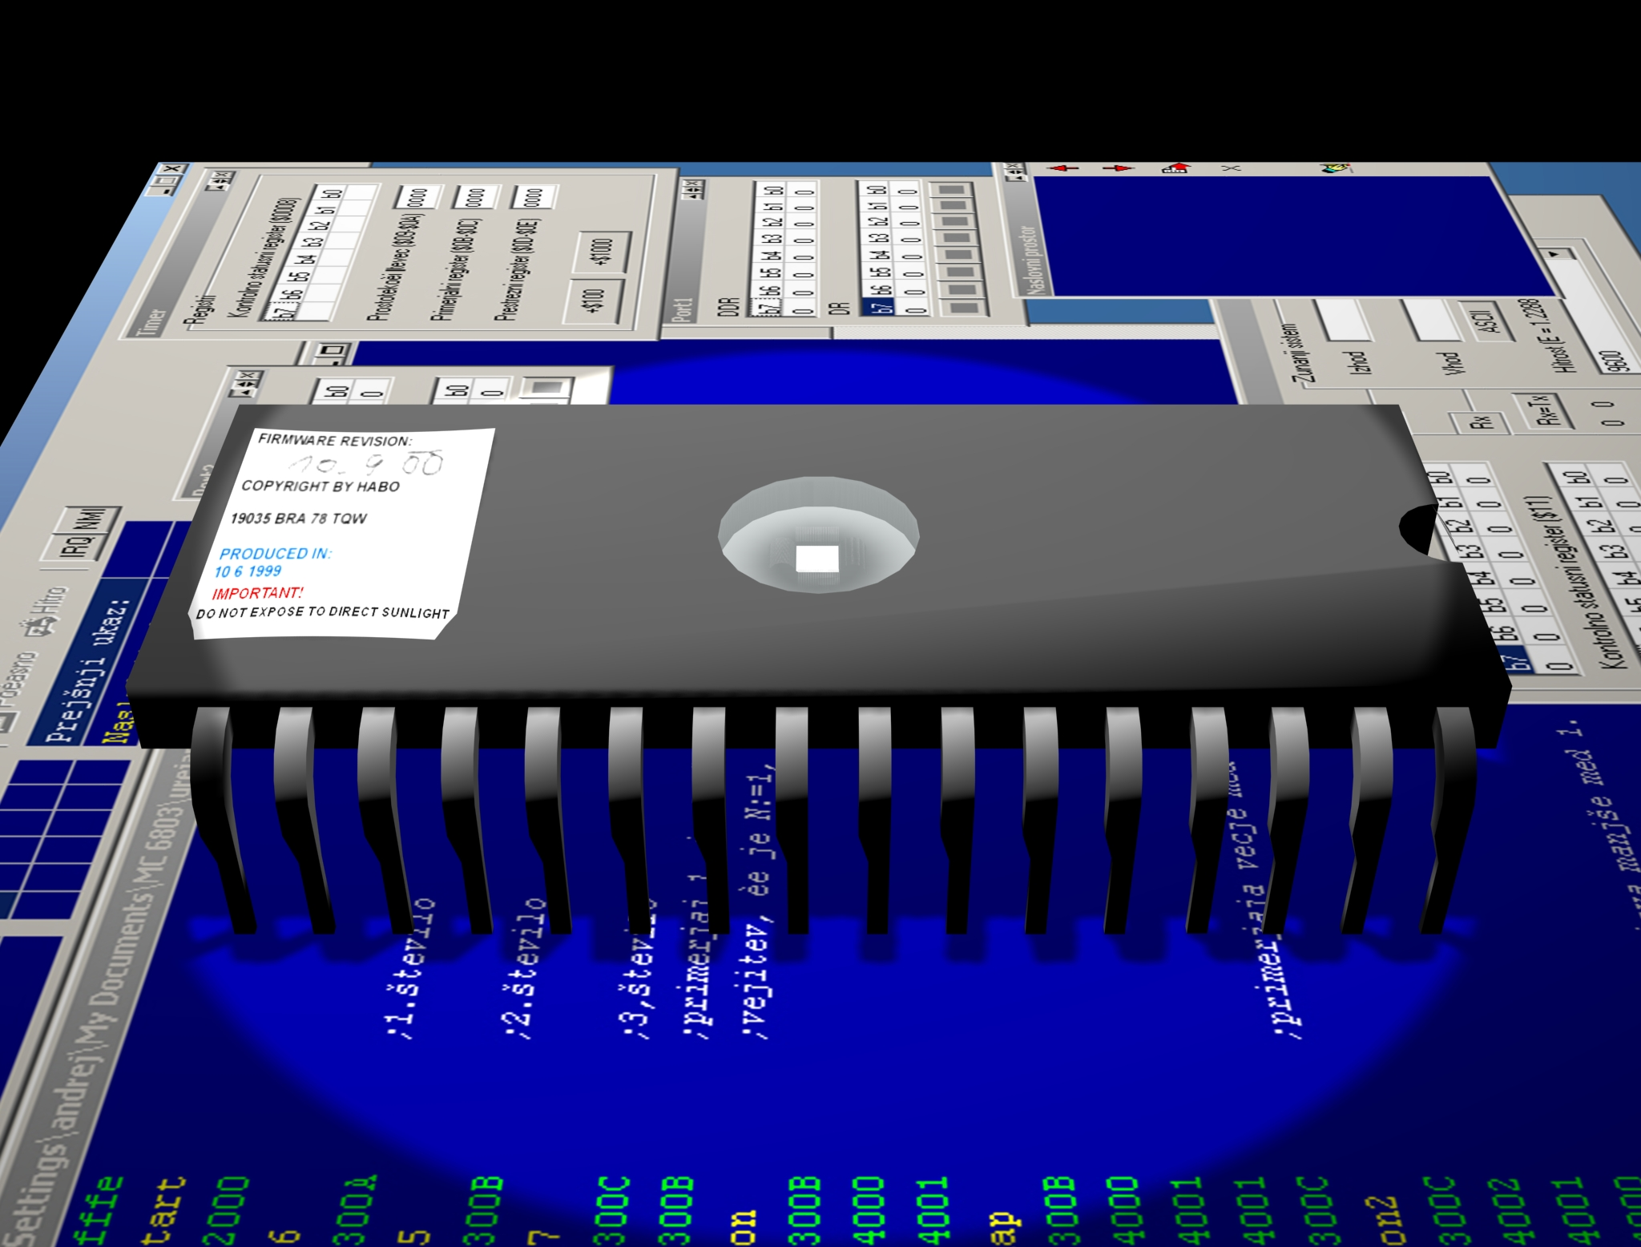

ZGRADBA MC 6803 3

SEZNAM UKAZOV V MC 6803 4

PROBLEM SEŠTEVANJA ŠTEVIL V SIMULATORJU MC 6803 5

SEŠTEVANJE ŠTIRIH ŠTEVIL 5

MNOŽENJE ŠTEVIL 6

UREJANJE ŠTEVIL PO VELIKOSTI 8

DVE ŠTEVILI 8

RAZVRŠČANJE 4 ŠTEVIL PO VELIKOSTI 8

IGRANJE S VMESNIKOM PORT 1 9

INDEKSNO NASLAVLJANJE V PRAKSI 10

# ZGRADBA MC 6803

MC 6803 je integrirano vezje s 40 nožicami, narejeno v NMOS-tehnologiji in poleg Motorole ga izdeluje še nekaj drugih proizvajalcev (Hitachi, SGS-Thomson,...). MC 6803 sodi v Motorolino družino mikrokontrolerjev M6801. deluje pri napajalni napetosti +5 V, vsi njegovi signali, preko katerih komunicira z okolico, pa uporabljajo TTL-kompatibilne signale. MC 6803 vsebuje dokaj zmogljive vhodno-izhodne enote in je uporaben v različnih aplikacijah, odvisno od dela, ki ga želimo opravljati. Sam MC vsebuje naslednje enote:

* CPE - izboljšana verzija MC 6800 z novimi ukazi
* Ura
* 128 bajtov RAM-a
* večnamenski timer - uporablja se za generiranje raznih pravokotnih izhodnih signalov, merjenje časa, proženje periodičnih prekinitev
* serijski asinhronski komunikacijski adapter - omogoča serijsko komunikacijo z zunajinimi napravami
* paralelni vmesnik port 1 - 8-bitni vmesnik, ki mu programsko dolčimo ali je določena linija vhodna ali izhodna
* paralelni vmesnik port 2 – 8-bitni vmesnik. Izhodne linije tega vmesnika si delijo 5 priključnih nožic mikrokontrolerja s signali serijskega vmesnika in timerja. Programsko lahko določimo, katera enota bo imela dostop do teh nožic.



# 

# SEZNAM UKAZOV V MC 6803



# 

# PROBLEM SEŠTEVANJA ŠTEVIL V SIMULATORJU MC 6803

Osnovna računska operacija s katero smo se soočili, poteka v programskem jeziku assembler na zelo preprost način. V akumulator A in B naložimo dve števili in ju potem seštejemo z ukazom ADD. Če pri tem presežemo 8-bitno dolžino, program ne deluje več pravilno

org $fffe ; reset vektor, ki kaže na zacetek programa

fdb start

org $2000

sm $1000 55 55 ; del pomnilnika s programsko kodo

start ldaa #0

ldab #0

ldaa $1000

adda $1001 ; seštejem prvi dve števili

staa $1006

stab $1005

end

## SEŠTEVANJE ŠTIRIH ŠTEVIL

org $fffe ; reset vektor, ki kaže na začetek programa

fdb start

org $2000

sm $1000 55 55 55 55 ; del pomnilnika s programsko kodo

start ldaa #0

ldab #0

ldaa $1000

adda $1001 ; seštejem prvi dve števili

bcc prist2 ; če ni prenosa v carry, grem na prist2

addb #1 ; če je prenos, dam v B 1

prist2 adda $1002 ; prištejem tretje število

bcc pris3 ; če ni prenosa v carry , grem na prist3

addb #1 ; če je prenos, dam v B 1

pris3 adda $1003 ; prištejem četrto število

bcc shrani

addb #1 ; če je prišlo do prenosa, prištejem 1 akumulatorju B

shrani staa $1006

stab $1005

end

S pomočjo algoritma lahko natančneje predstavimo delovanje programa





# MNOŽENJE ŠTEVIL

Naslednji zadan problem je bil množenje števil. Množimo lahko na več načinov, najpreprostejši je, da uporabimo ukaz MUL.

org $fffe



fdb zacni

org $2000*;del pomnilnika s programsko kodo*

zacni sm $1000 25 50*;na 1000 postavi 25, na 1001 pa 50*

ldaa $1000*;v vsebino akumulatorja a se naloži pomnilniški naslov*

ldab $1001

mul*;zmnoži*

std $1005*;akumulator a in b skupaj*

end

org $fffe ; reset vektor, ki kaže na začetek programa



fdb start

org $1000

sm $0101 3 5

start ldaa $0101 ; a=1.število

ldab $0102

sba

bcc zam

nazaj ldaa #0

ldab $0101 ; B=3

pon adda $0102 ; A=A+5

subb #1 ; B=B-1

bne pon ; ponovi, če B ni enak 0

staa $0100

bra konec ; shrani, ko je B=0

zam ldaa $0101

staa $0105

ldaa $0102

staa $0101

ldaa $0105

staa $0102

bra nazaj

konec end

# UREJANJE ŠTEVIL PO VELIKOSTI

## DVE ŠTEVILI

Urejanje števil v programskem jeziku assembler je ena od težjih zadanih nalog. Pri tem moramo primerjati dve števili. Pri štirih pa se malce zaplete..



org $fffe

fdb start

org $2000

start ldaa #6

staa $300A;1.število

ldab #5

stab $300B;2.število

cmpa $300B;primerjaj

bmi ponovi;vejitev, če je N:=1, če je 0, preskoci

stab $4000

staa $4001

bra nap ;brezpogojna vejitev, preskok, deklariramo kazalec

ponovi

staa $4000

stab $4001

nap end

## 

## RAZVRŠČANJE 4 ŠTEVIL PO VELIKOSTI

org $fffe ; reset vektor, ki kaže na začetek programa

fdb start

org $2000

sm $300a 6 8 7 2

start ldab #0

ponovi ldaa $300a

cmpa $300b

bcs nadbc

staa $2222

ldaa $300b

staa $300a

ldaa $2222

staa $300b

nadbc ldaa $300b

cmpa $300c

bcs nada

staa $2222

ldaa $300c

staa $300b

ldaa $2222

staa $300c

nada ldaa $300c

cmpa $300d

bcs nad3

staa $2222

ldaa $300d

staa $300c

ldaa $2222

staa $300d

nad3 addb #1

cmpb #3

bne ponovi

end



# IGRANJE S VMESNIKOM PORT 1

org $fffe

fdb start

org $2000

start ldaa #$F8

staa $00

ldaa #$00

staa $01

ldaa #%00000000

staa $02

ldaa #%00000000

staa $03

ldaa $03

bita #%00000001

ldaa #%00001000

staa $02

end

# 

# INDEKSNO NASLAVLJANJE V PRAKSI

Indeksno naslavljanje lahko uporabimo za seštevanje, množenje podatkov v tabelah. V našem primeru smo uporabili tabelo odvisnosti poti in časa od hitrosti. Podan je bil čas in hitrost, izračunati pa je bilo potrebno pot.

org $fffe

fdb start

org $1000

sm $4000 4 5 6 9 2 4 6 3

start ldx #$4000

ldaa #4

staa $5555

ponovi ldaa 0,x

ldab 4,x

mul

stab 8,x

inx

dec $5555

bne ponovi

end

|  |  |  |
| --- | --- | --- |
| V | T | S |
| 4 | 2 | 8 |
| 5 | 4 | 20 |
| 8 | 6 | 48 |
| 9 | 3 | 27 |